INDICAÇÃO N° 061/2024

INDICO A CRIÇÃO DO PLANO DIRETOR DE DRENAGEM NO MUNICÍPIO DE SORRISO/MT.

CELSO KOZAK – PSDB, vereador com assento nesta Casa, de conformidade com o artigo 115 do Regimento Interno, requer à Mesa que este expediente seja encaminhado ao Exmo. Senhor Ari Lafin, Prefeito Municipal, à Secretaria Municipal de Administração, à Secretaria Municipal de Cidade, à Secretaria Municipal de Obras e Serviços Públicos, ao Sr. Polisello, Presidente do Comitê Hídrico e ao Sr. Evandro Geraldo Vozniak, Diretor Presidente da AGER, versando sobre a necessidade da Criação do Plano Diretor de Drenagem, no município de Sorriso/MT.

JUSTIFICATIVAS

Considerando que, o avanço do crescimento das cidades, por mais ordenado que seja, cria alterações no meio ambiente. Onde antes eram matas, agora são casas, edifícios, ruas asfaltadas, galerias de águas pluviais, etc.

Considerando que, com o aumento crescente da urbanização, as águas pluviais que antes permeavam o solo, passam a escoar superficialmente. O escoamento sobre a superfície é mais rápido que o escoamento subsuperfial, e a água de chuva demora menos tempo para chegar aos rios e córregos (tempo de concentração), o que aumenta a possibilidade de ocorrência de alagamentos, conforme as últimas chuvas que ocorreram no final de semana (03/02/24 e 04/02/24), vejamos:

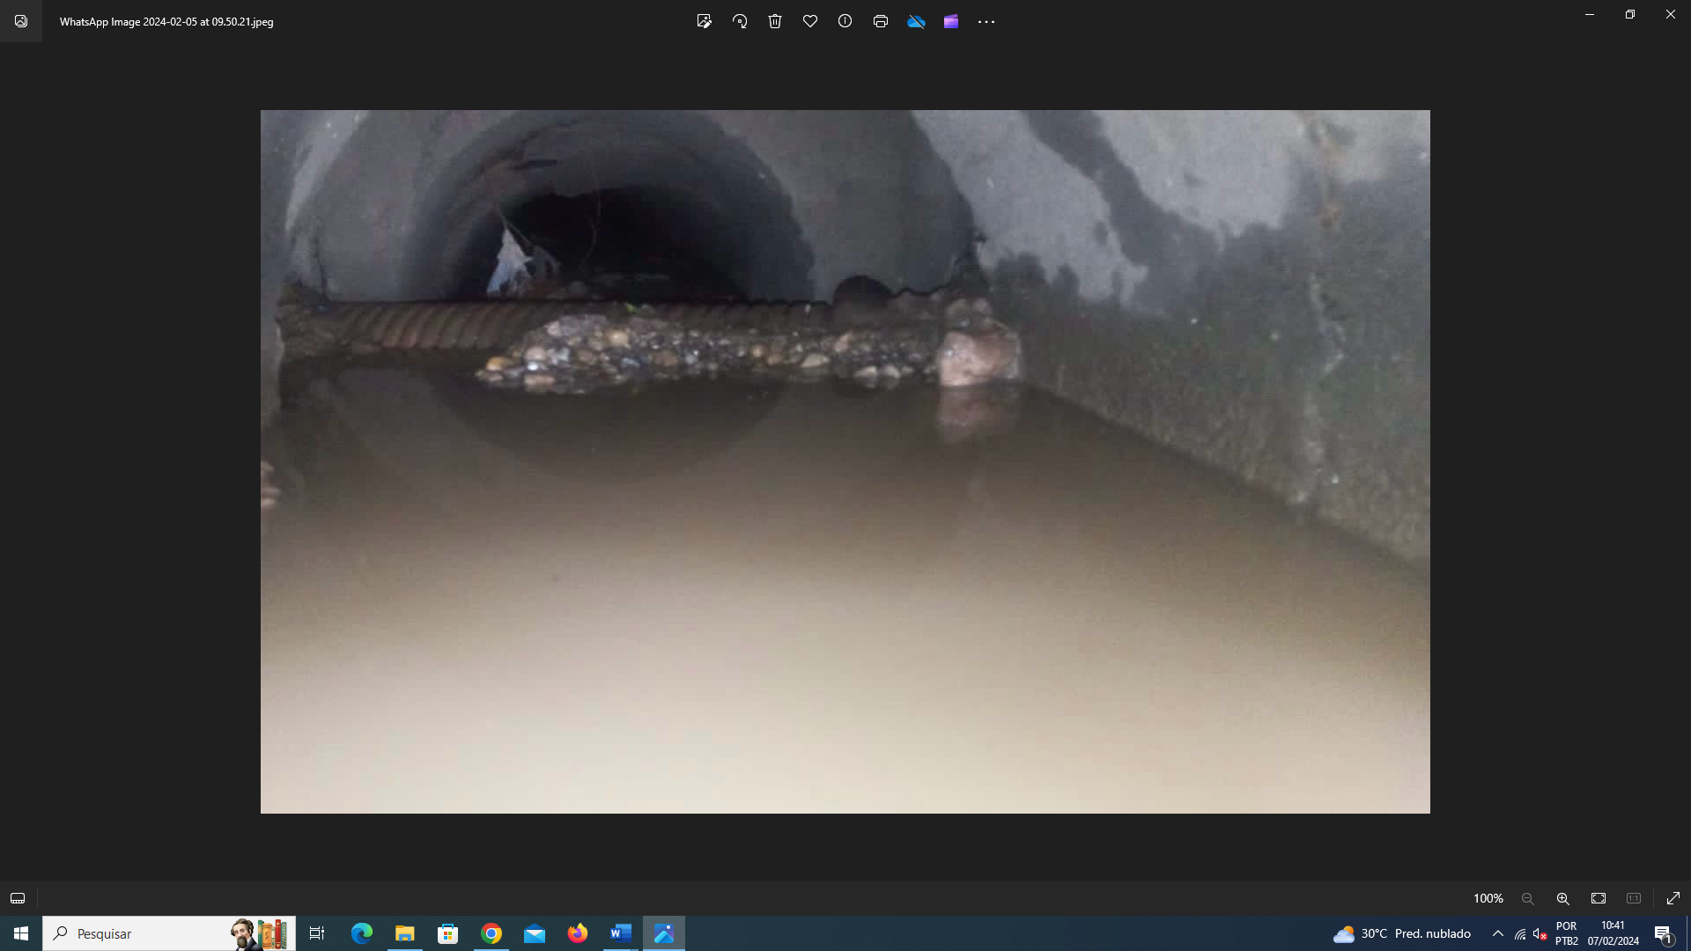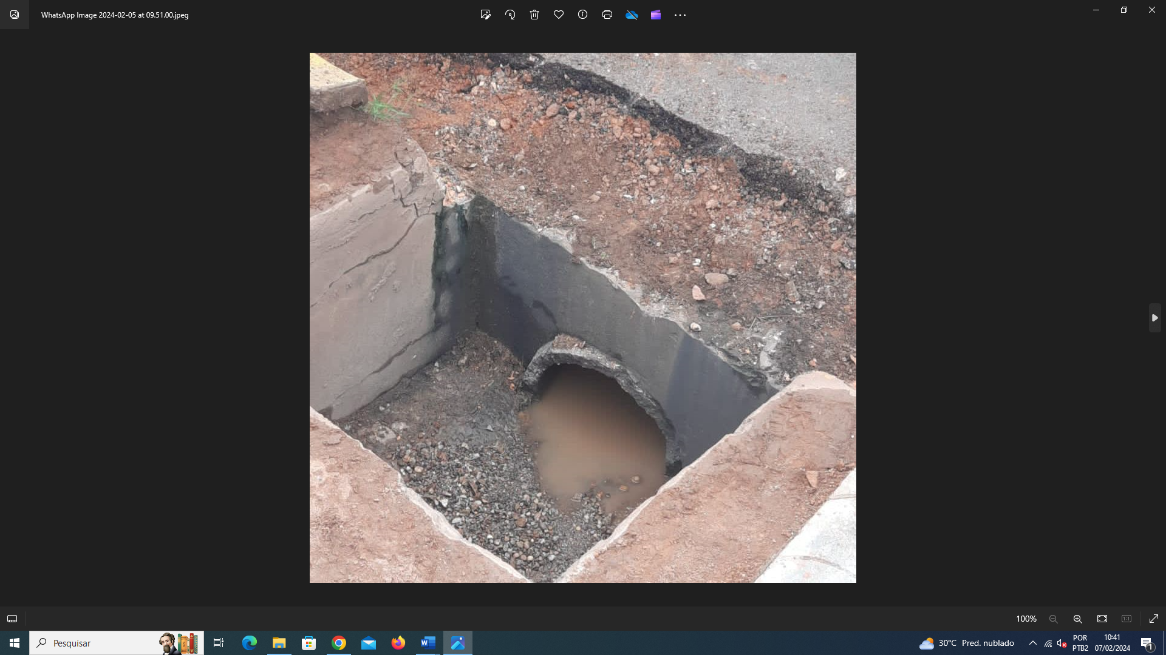
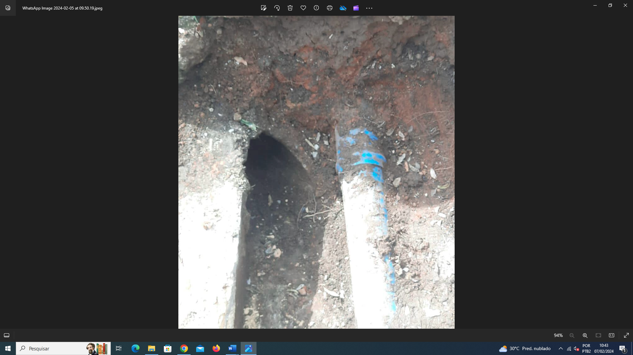

Considerando que, com isso é severamente necessário estabelecer um planejamento das intervenções necessárias ao ordenamento da macro e micro drenagem urbana da cidade, a fim de garantir maior segurança aos moradores, ao patrimônio público e privado, quando em precipitações intensas e/ou prolongadas de forma a garantir o bem estar e a saúde pública da população de Sorriso/MT.

Câmara Municipal de Sorriso, Estado de Mato Grosso, em 07 de fevereiro de 2024.

CELSO KOZAK
Vereador PSDB

